YOZGAT ÇEVRE ŞEHİRCİLİK VE İKLİM DEĞİŞİKLİĞİ İL MÜDÜRLÜĞÜ
KADIŞEHRİ MİLLİ EMLAK ŞEFLİĞİNDEN
TAŞINIR MAL SATIŞ İLANI

SIRA  No: |  |  | MARKASI/MODELİ |  |  |  |  |  | SERİ NUMARASI |  | ÖZELLİĞİ/TİPİ | ÇAPI | FİİLİ DURUMU | TahminBedeli  (TL) | G.Temint(TL) | İhale Tarihi | İhale Saati
2 |  |  | Efsane |  |  |  |  |  | 43673 |  | Yarı Otomatik | 12 | Kullanılmış. | 3.000,00 TL | 900,00 TL | 20/01/2026 | 13:40
6 |  |  | Tüfsan |  |  |  |  |  | 10687 |  | Çift Kırma | 12 | Kullanılmış. | 5.000,00 TL | 1.500,00 TL | 20/01/2026 | 13:50
20 |  |  | Bretton |  |  |  |  |  | 416-G21YT-19 |  | Yarı Otomatik | 12 | Kullanılmış. | 3.500,00 TL | 1.050,00 TL | 20/01/2026 | 14:00
23 |  |  | Kartal |  |  |  |  |  | 2988 |  | Otomatik | 12 | Kullanılmış. | 4.000,00 TL | 1.200,00 TL | 20/01/2026 | 14:10
24 |  |  | Prenses |  |  |  |  |  | 12514 |  | Yarı Otomatik | 12 | Kullanılmış. | 4.000,00 TL | 1.200,00 TL | 20/01/2026 | 14:20
25 |  |  | Leopar |  |  |  |  |  | 1644 |  | Yarı Otomatik | 12 | Kullanılmış. | 4.000,00 TL | 1.200,00 TL | 20/01/2026 | 14:30
31 |  |  | Yüksel |  |  |  |  |  | 12-0299 |  | Tek Kırma | 12 | Kullanılmış. | 3.000,00 TL | 900,00 TL | 20/01/2026 | 14:40
32 |  |  | Castello |  |  |  |  |  | 550-G22YD-419 |  | Yarı Otomatik | 12 | Kullanılmış. | 4.000,00 TL | 1.200,00 TL | 20/01/2026 | 14:50
34 |  |  | Sportline |  |  |  |  |  | 841-G23YT-10 |  | Yarı Otomatik | 12 | Kullanılmış. | 4.500,00 TL | 1.350,00 TL | 20/01/2026 | 15:00
37 |  |  | Castello |  |  |  |  |  | 550-G24YT-74 |  | Yarı Otomatik | 12 | Kullanılmış. | 3.500,00 TL | 1.050,00 TL | 20/01/2026 | 15:10
39 |  |  | Efsane |  |  |  |  |  | 26814 |  | Yarı Otomatik | 12 | Kullanılmış. | 3.500,00 TL | 1.050,00 TL | 20/01/2026 | 15:20
40 |  |  | Sportline |  |  |  |  |  | 841-G23YT-15 |  | Yarı Otomatik | 12 | Kullanılmış. | 5.000,00 TL | 1.500,00 TL | 20/01/2026 | 15:30
41 |  |  | Sportline |  |  |  |  |  | 841-G23YT-17 |  | Yarı Otomatik | 12 | Kullanılmış. | 4.500,00 TL | 1.350,00 TL | 20/01/2026 | 15:40
54 |  |  | Üzümlü |  |  |  |  |  | 33695 |  | Çift Kırma | 12 | Kullanılmış. | 6.500,00 TL | 1.950,00 TL | 20/01/2026 | 15:50
55 |  |  | Huğlu |  |  |  |  |  | 276955 |  | Tek Kırma | 12 | Kullanılmış. | 6.000,00 TL | 1.800,00 TL | 20/01/2026 | 16:00
74 |  |  | Sa-ka |  |  |  |  |  | 11-80689 |  | Otomatik | 12 | Kullanılmış. | 3.500,00 TL | 1.050,00 TL | 20/01/2026 | 16:10
79 |  |  | Sıtraç |  |  |  |  |  | 5189 |  | Çift Kırma | 12 | Kullanılmış. | 5.000,00 TL | 1.500,00 TL | 20/01/2026 | 16:20
81 |  |  | Huğlu |  |  |  |  |  | 274901 |  | Tek Kırma | 12 | Kullanılmış. | 5.500,00 TL | 1.650,00 TL | 20/01/2026 | 16:30

- Ekli listede belirtilen muhtelif 18 (onsekiz) adet marka (Kullanılmış) Av Tüfekleri satış ihalesi, 2886 sayılı Devlet İhale Kanununun 51/a maddesi uyarınca Pazarlık Usulü ile yukarıda cinsi ve nitelikleri belirtilen taşınırlar, karşılarında belirtilen tahmini bedel üzerinden Kadışehri Kaymakamlığı Milli Emlak Şefliğinde teşekkül edecek komisyon huzurunda, yine karşılarında belirtilen tarih ve saatlerde satış ihalesi yapılacaktır.
- İhaleye katılacakların ihale saatine kadar HER İHALE DOSYASI İÇİN AYRI AYRI olarak hazırlanmak üzere yasal yerleşim yeri sahibi olmaları ve ihale saatine kadar İhale Komisyonu Başkanlığına; Tebligat için Türkiye’de gösterilecek adres beyanını, Gerçek kişilerin T.C. kimlik numarasını, tüzel kişilerin ise vergi kimlik numarasını İhale başlangıç saatine kadar yatıracakları geçici teminat makbuzu, (Geçici Teminat bedeli, Yozgat Çamlık Vergi Dairesi Veznesine veya T.C. Başbakanlık Hazine Müsteşarlığı İç Ödemeler Saymanlığı adına Ziraat Bankası Kadışehri Şubesinde bulunan TR74 0001 0013 1800 0010 0059 08 no.lu IBAN'a istedikleri tüfeklerin marka/modeli ve seri no ayrıntılı açıklamalı şekilde yazılarak yatırılabilir. IBAN numarasına yatırılması halinde Yozgat Çamlık Vergi Dairesi Müdürlüğünden alınacak Muhasebe İşlem Fişinin ihale saatine kadar İhale Komisyonuna ibrazı şarttır.
- Özel hukuk tüzel kişilerinin, yukarıda belirtilen şartlardan ayrı olarak, idare merkezlerinin bulunduğu yer mahkemesinden veya siciline kayıtlı bulunduğu ticaret veya sanayi odasından yahut benzeri meslekî kuruluştan, ihalenin yapıldığı yıl içinde alınmış sicil kayıt belgesi ile tüzel kişilik adına ihaleye katılacak veya teklifte bulunacak kişilerin tüzel kişiliği temsile tam yetkili olduklarını gösterir noterlikçe tasdik edilmiş vekâletnameyi,
- Kamu tüzel kişilerinin, yukarıdaki (a) ve (c) bentlerinde belirtilen şartlardan ayrı olarak tüzel kişilik adına ihaleye katılacak veya teklifte bulunacak kişilerin tüzel kişiliği temsile yetkili olduğunu belirtir belgeyi vermeleri,
- Gerçek şahıslar adına vekâleten katılacakların noter tasdikli vekâletnameyi Alıcının Gerçek Kişi olması halinde ise; Jandarma Komutanlığı veya Emniyet Amirliğinden silah almasında sakınca olmadığına dair yazı İhale Komisyonuna teslim edilecektir. ''Satın Alma Belgesi'' 'nin ihaleyi kazanan tarafından çıkarılarak, ihale kararının kendisine tebliğinden itibaren en geç 15 (Onbeş) gün içerisinde İdareye ibraz etmesi zorunludur. Bireysel başvurular için Yivsiz Tüfek Satın Alma Belgesi veya Yivsiz Tüfek Ruhsatnamesi gerekmekte belgeyi almak için ikamet edilen yere göre İlçe Emniyet Amirliğine veya İlçe Jandarma Komutanlığına müracaat edilecektir.
- Alıcının Tüzel Kişi olması halinde; ilgili mevzuatı uyarınca yetkili kurumlardan alınmış ''Yivsiz Av Tüfeği Satıcılık Bayiliği İzin Belgesi'' ihale komisyonuna ibraz etmesi zorunludur. Posta ile gönderilecek tekliflerin ilanda belirtilen saate kadar komisyon başkanlığına ulaşması şart olup, postadaki gecikme nedeniyle ihale saatinden sonra gelen teklifler dikkate alınmaz.
- Satışı yapılacak taşınırlara ait şartnameler mesai saatleri içerisinde Kadışehri Milli Emlak Şefliğinde ücretsiz olarak görülebilir.
- Taşınır satışı ve teslimi nedeniyle yasal düzenlemeler çerçevesinde ödenmesi gereken her türlü vergi, resim, harç ile taşınırın tesliminde ortaya çıkacak giderler diğer yasal yükümlülükler alıcıya aittir .
- İhale bedeli üzerinden KDV (%20) ile diğer vergiler, harçlar ve diğer yasal yükümlülükler alıcıya aittir.
- İhaleye iştirak eden tüm isteklilerin taşınır malı yeterince gözden geçirme, hakkında araştırma yapma, şartnameyi inceleme hakkı ve yetkisi bulunduğundan satış tarihinden önce mevcut olan kusur ve noksanlıklardan dolayı İdareden herhangi bir talepte bulunulamaz ve İdare sorumlu tutulamaz.
- Haklarında ihaleden yasaklama kararı bulunan kişiler ihalelere katılamazlar. Bu kişilerin ihalelere katılması ve ihalenin üzerlerinde kalması halinde ihale iptal edilecektir.
- Bu ihalelere ilişkin bilgiler www.yozgat.csb.gov.tr web sitelerinden ve http://www.milliemlak.gov.tr "Duyurular" bölümünden öğrenilebileceği gibi Kadışehri Kaymakamlığı Ek/Bina (Milli Emlak Şefliği Servisi) başvurulabilir.

SATIŞI YAPILACAK TÜFEKLERE AİT GÖRSELLER
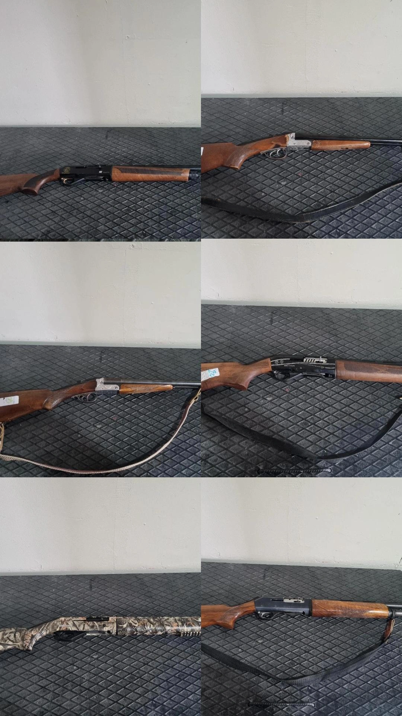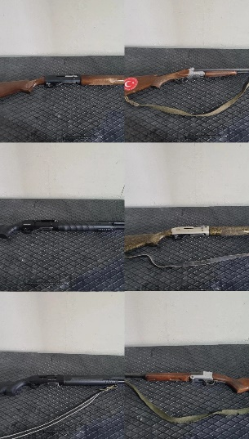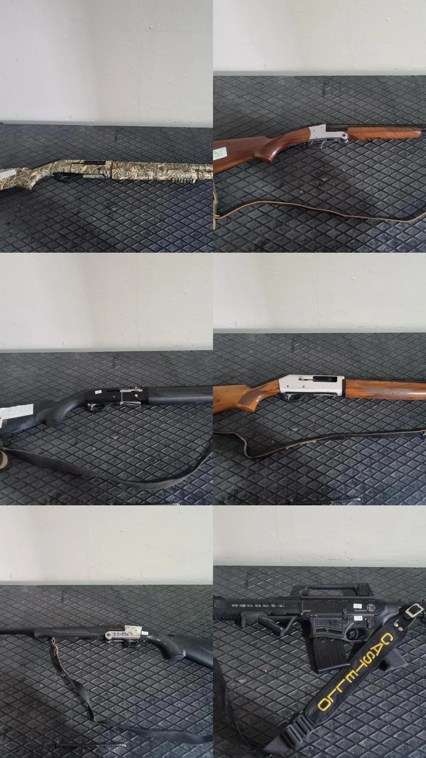

- Komisyon ihaleyi yapıp yapmamakta serbesttir.
- EK- Görsellerde Hata olması halinde Kadışehri Milli Emlak Şefliği Odasından bulunan kayıtlar esas alınacaktır.
Yozgat / Kadışehri Kamu Kurumları Ek-Bina
(Tel:0354) 375 48 87) İLAN OLUNUR.

